Местная администрация города Павловска
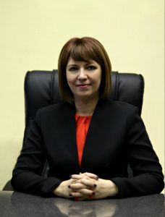
Глава Местной администрации города Павловска Козлова Алла Владимировна — тел.465-19-16
часы приёма для граждан — понедельник с 16:00 до 18:00
приём ведется без предварительной записи
Заместитель Главы Местной администрации города Павловска — начальник отдала социальной политики и экономического развития Нефёдов Юрий Юрьевич,
специалисты по благоустройству — тел. 452-25-39
Главный специалист по работе с населением и организациями отдела социальной политики и экономического развития Местной администрации города Павловска Русакова Вера Ивановна — тел.465-14-66
Главные специалисты Местной администрации города Павловска по опеке и попечительству:
Костина Марина Николаевна, Осипова Ирина Анатольевна,
cпециалист I категории по опеке и попечительству: Филипцева Елена Ивановна — тел. 452-31-84, часы приёма для граждан — понедельник с 16:00 до 18:00, четверг с 09:00 до 11:00.

